BOLETÍN MES DE ENERO 2022
……….................................................................................................
Damos gracias a Dios por el año 2021, año dónde obtuvimos grandes avances y pudimos brindar lo mejor de nosotros sirviendo a la comunidad, pedimos a Dios que nos guíe y bendiga conjunto a nuestros colaboradores.
……….................................................................................................
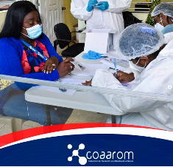
La Corporación del Acueducto y Alcantarillado de La Romana COAAROM realizó jornada de prueba PCR a todos los colaboradores de la institución, con el objetivo de detectar a tiempo posibles amenazas del COVID-19 en sus instalaciones.

……....................................................................................................
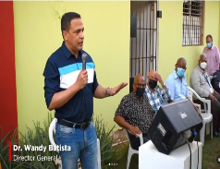
Nuestro Director General Dr. Wandy Batista, participó junto a otras autoridades en la Asamblea Extraordinaria de la junta de vecinos del sector Las Palmas de Brisas del Mar con el fin de escuchar los problemas relacionados con el agua y buscar soluciones.
..........................................................................................................
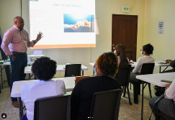
La Corporación de Acueducto y Alcantarillado de La Romana, nos ocupamos de la formación continua en aptitudes y habilidades de nuestros colaboradores. En esta ocasión parte de nuestro personal estuvo participando en la capacitación “Cortesía Telefónica”.
..........................................................................................................
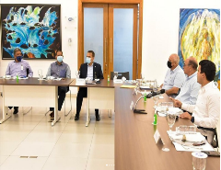
En el día de hoy el Director general de la Corporación del Acueducto y Alcantarillado de La Romana COAAROM, Dr. Wandy Batista participó en un encuentro con Directores de las Corporaciones de Acueductos y Alcantarillados CORAA.

..........................................................................................................
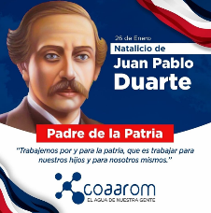
Hoy se conmemoran 209 años del natalicio de Juan Pablo Duarte. “Trabajemos por y para la patria, que es trabajar para nuestros hijos y para nosotros mismos”.

..........................................................................................................

..........................................................................................................
En el día de hoy brigada de la dirección Operaciones realizó resanado en la calle Fray Juan de Utrera.

..........................................................................................................
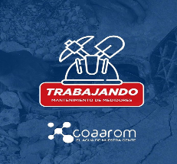
Brigada de la dirección de Operaciones realizó mantenimiento de medidores en la Manzana 26 del sector de Quisqueya. Este tipo de mantenimiento de los medidores, consiste en limpieza de filtros, limpieza interna, evaluación y calibración del medidor.

..........................................................................................................
El 31 de enero de cada año se celebra en nuestro país el Día Nacional de la Juventud, en honor a San Juan Bosco, el llamado Padre y Maestro de la Juventud, un santo que se dedicó completo al trabajo con los jóvenes de las calles y delincuentes de la Italia del Siglo XIX.
…………………………………………………………………………………………….
Durante el fin de semana el equipo técnico de la dirección de Operaciones y Mantenimiento de Redes, realizó empalme en la tubería impulsión.

…………………………………………………………………………………………….

